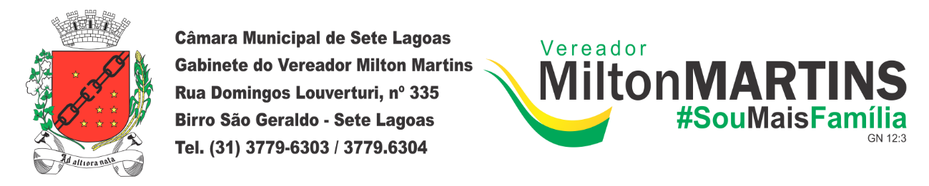

REQUERIMENTO Nº _____/2019

Exmo. Sr. Presidente,
Exmo. Srs. Vereadores,
O Vereador que este subscreve, requer que, ouvida a casa e após os trâmites regimentais, seja enviada correspondência ao Prefeito Municipal Duílio de Castro, solicitando que a Guarda Municipal, promova ações educativas, através do PET(Programa de Educação no Trânsito) nas principais ruas e avenidas de grande movimento no trânsito de Sete Lagoas, a fim de conscientizar os motoristas sobre educação no trânsito e obediência a legislação de trânsito.
Sala de Sessões, 11 de Outubro de 2019.
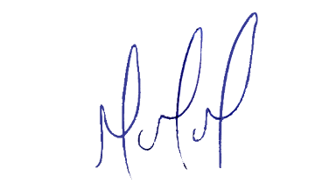
MILTON MARTINS
VEREADOR

JUSTIFICATIVA:

As ações educativas têm como finalidade principal chamar a atenção dos motoristas e pedestres para a construção de um trânsito mais seguro.
Tal pedido é resultado da audiência pública realizada na Câmara Municipal sobre o trânsito, a fim de que os motoristas se conscientizem sobre educação no trânsito, através de ações educativas, contribuindo na formação de bons condutores tendo o objetivo de construir um trânsito mais seguro para todos. Certo é que este fato merece total acolhida por parte desta Casa Legislativa, e, incisiva providência por parte dos agentes políticos responsáveis, aos quais se destina o presente Requerimento.

